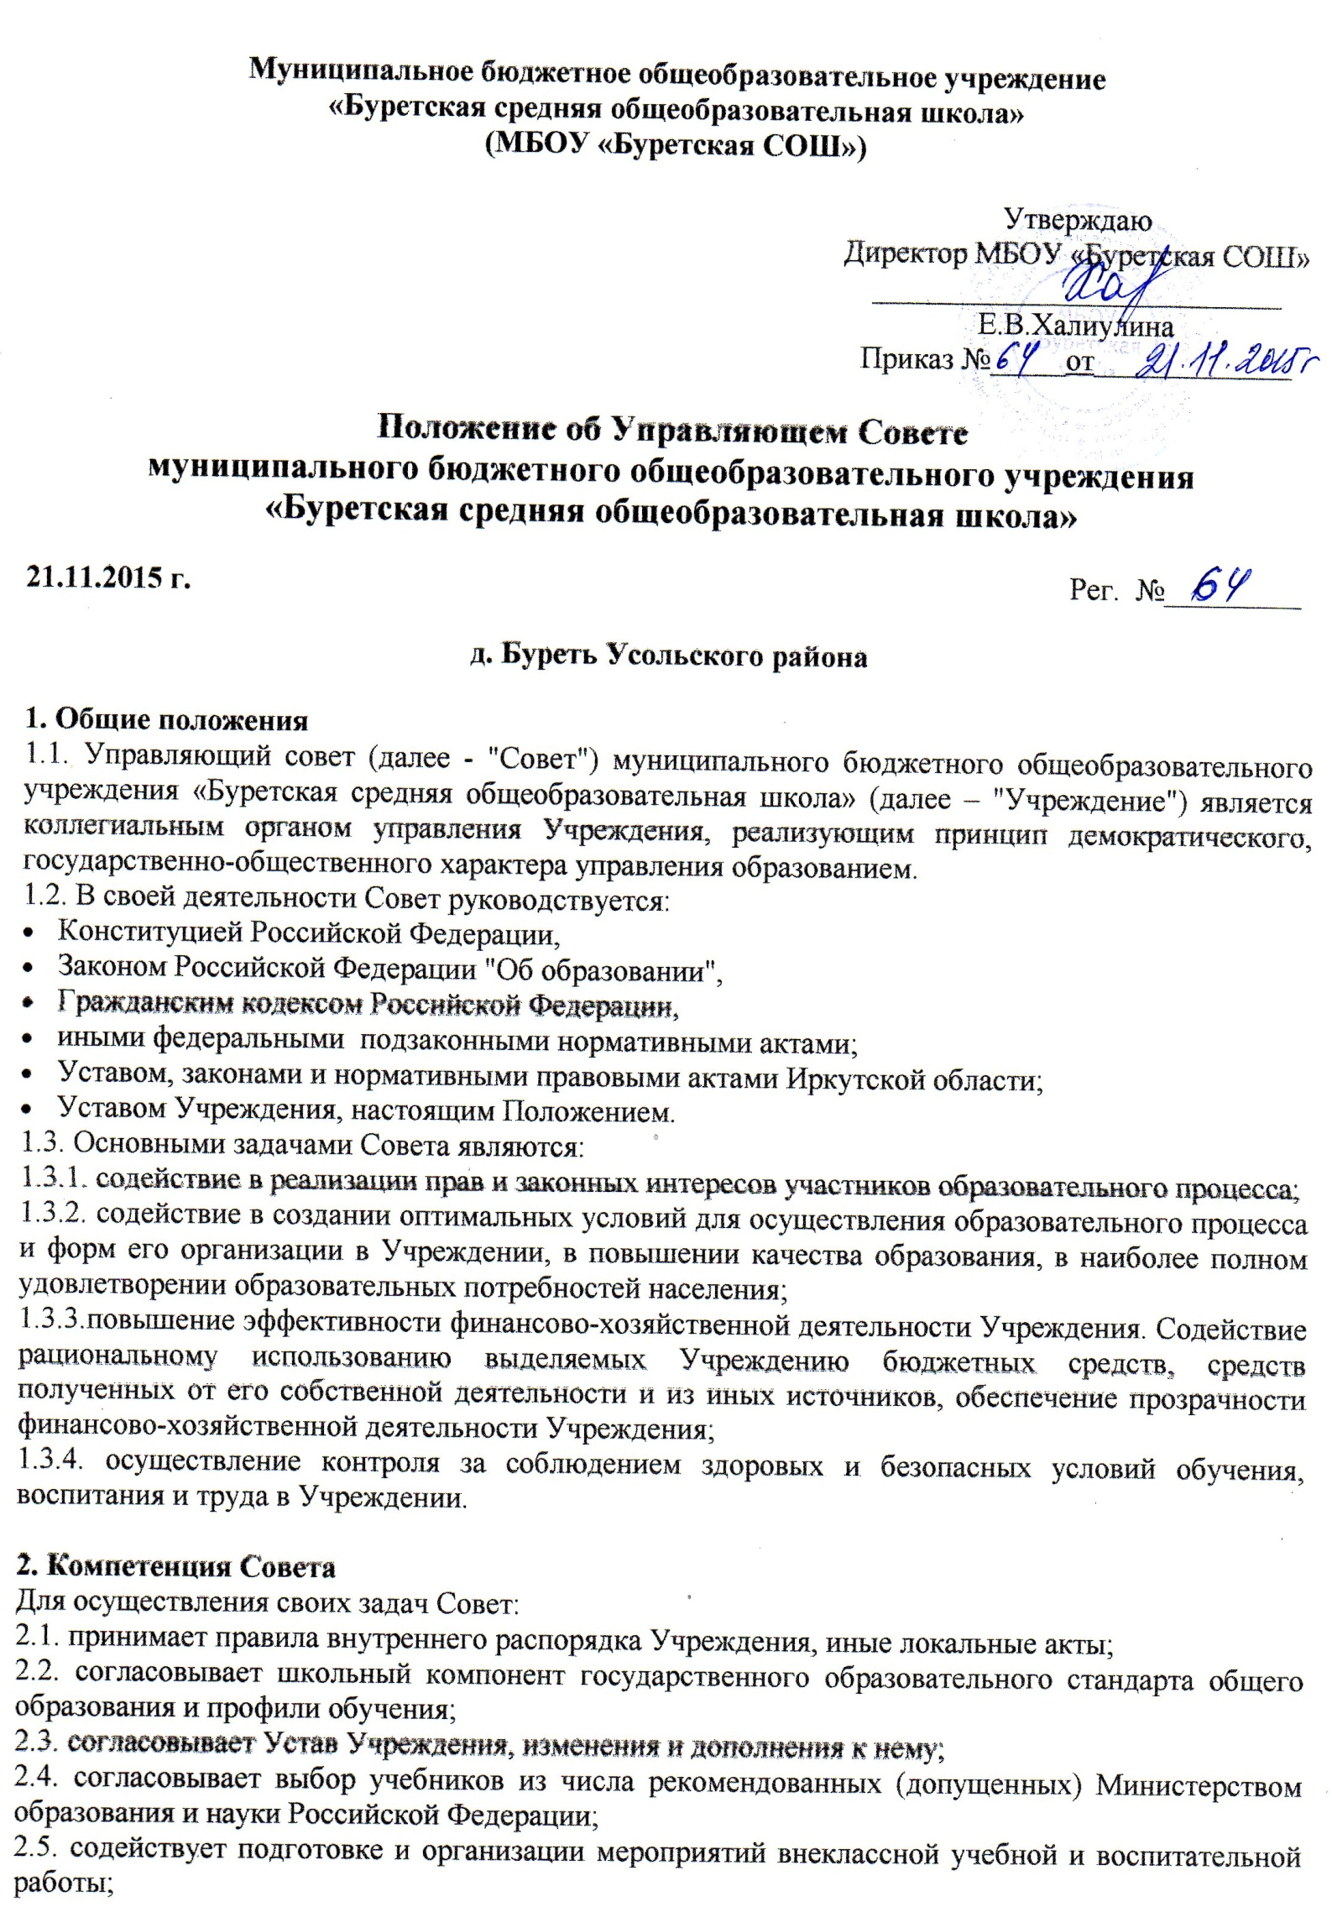2.6. содействует привлечению внебюджетных средств для обеспечения деятельности и развития Школы;
2.7. участвует в подготовке, утверждении и представлении общественности и учредителю отчета о результатах самообследования Учреждения по итогам учебного и финансового года;
2.8. содействует организации и совершенствованию материально-технического обеспечения и оснащения образовательного процесса, оборудования помещений в соответствии с нормативами и требованиями, осуществляемых в пределах собственных финансовых средств;
2.9. способствует созданию необходимых условий для работы подразделенийУчреждения общественного питания и медицинских учреждений, контроль их работы в целях охраны и укрепления здоровья обучающихся и работников.

3. Состав и формирование Совета
3.1. Совет состоит из представителей трудового коллектива Учреждения, обучающихся 9-11 классов, родителей (законных представителей) и представителей общественности. Совет формируется в составе 7 членов с использованием процедур выборов, назначения и кооптации.
3.2. Членом Совета может быть избрано лицо, достигшее совершеннолетия. Исключение составляют представители обучающихся – учащиеся 9-11 классов.
Членами Совета не могут быть избраны лица:
- педагогическая деятельность которых запрещена по медицинским показаниям;
- лица, лишенные родительских прав;
- лица, которым судебным решением запрещено заниматься педагогической или иной деятельностью, связанной с работой с детьми;
- лица, признанные по суду недееспособными;
- лица, имеющие неснятую или непогашенную судимость за умышленные тяжкие или особо тяжкие преступления, предусмотренные Уголовным кодексом Российской Федерации.
3.3. Члены Совета из числа родителей (законных представителей) обучающихся избираются общим собранием (конференцией) родителей (законных представителей) обучающихся всех классов по принципу "одна семья (полная или неполная) - один голос", независимо от количества детей данной семьи, обучающихся в Учреждении. Работники Учреждения, дети которых обучаются в Учреждении, не могут быть избраны в члены Совета в качестве представителей родителей (законных представителей) обучающихся.
Общее количество членов Совета, избираемых из числа родителей (законных представителей) обучающихся, не может быть меньше одной трети и больше половины общего числа членов Совета.
3.4. В состав Совета входят по одному представителю от обучающихся каждой из параллелей 9-х, 10-х, 11-х классов. Члены Совета из числа обучающихся по программам среднего (полного) общего образования избираются общим собранием классов параллели.
3.5. Члены Совета из числа работников избираются общим собранием работников Учреждения.
Количество членов Совета из числа работников Учреждения не может превышать одной четверти общего числа членов Совета. При этом не менее чем 2/3 из них должны являться педагогическими работниками.
3.6. Члены Совета избираются сроком на три года, за исключением членов Совета из числа обучающихся, которые избираются сроком на один год. Директор Учреждения входит в состав Совета по должности.
3.7. В состав Совета входит один представитель учредителя Учреждения - в соответствии с приказом о назначении и доверенностью учредителя.
3.8. Проведение выборов в Совет Учреждения избираемых членов Совета организуется директором Учреждения. Приказом директора назначаются сроки выборов и должностное лицо, ответственное за их проведение.
3.9. Ответственное за выборы должностное лицо организует проведение соответствующих собраний и/или конференций для осуществления выборов и оформление их протоколов.
3.10. Директор Учреждения в трехдневный срок после получения списка избранных членов Совета издает приказ, котором объявляет этот список, назначает дату первого заседания Совета, о чем извещает членов Управляющего совета и учредителя.
3.11. Избранные члены Совета вправе кооптировать в свой состав членов из числа лиц, окончивших Учреждение, работодателей (их представителей), прямо или косвенно заинтересованных в деятельности Учреждения или в социальном развитии территории, на которой оно расположено; представителей организаций образования, науки, культуры; граждан, известных своей культурной, научной, общественной и благотворительной деятельностью; иных представителей общественности и юридических лиц. Кандидатуры для кооптации в Совет, предложенные учредителем, рассматриваются Советом в первоочередном порядке.
3.12. По завершении кооптации Совет регистрируется в его полном составе Комитетом по образованию Усольского района в специальном реестре. Со дня регистрации Совет наделяется в полном объеме полномочиями, предусмотренными Уставом Учреждения и настоящим Положением.
3.13. При выбытии из Совета выборных членов в двухнедельный срок проводятся довыборы членов Совета в предусмотренном для выборов порядке. При выбытии из членов Совета кооптированных членов Совет осуществляет дополнительную кооптацию в установленном порядке.

4. Председатель Совета, заместитель Председателя Совета, секретарь Совета
4.1. Совет возглавляет Председатель, избираемый тайным голосованием из числа членов Совета простым большинством голосов от числа присутствующих на заседании членов Совета.
Представитель учредителя в Совете, обучающиеся, директор и работники Учреждения не могут быть избраны Председателем Совета.
4.2. Избрание Председателя Совета откладывается по представлению должностного лица, ответственного за проведение выборов в Совет, до формирования Совета в полном составе, включая кооптированных членов. В этом случае избирается временно исполняющий обязанности Председателя Совета, полномочия которого прекращаются в день избрания Председателя Совета, произведенного после издания приказа - органом управления образованием об утверждении Совета Школы в полном составе, включая кооптированных членов.
4.3. Председатель Совета организует и планирует его работу, созывает заседания Совета и председательствует на них, организует на заседании ведение протокола, подписывает решения Совета, контролирует их выполнение.
4.4. В случае отсутствия Председателя Совета его функции осуществляет его заместитель, избираемый в порядке, установленном для избрания Председателя Совета (пункт 4.1. настоящего Положения).
4.5. Для организации работы Совета избирается (назначается) секретарь Совета, который ведет
протоколы заседаний и иную документацию Совета.

5. Организация работы Совета
5.1. Заседания Совета проводятся по мере необходимости, но не реже 2 раз в год, а также по инициативе Председателя, по требованию директора Школы, представителя учредителя, заявлению членов Совета, подписанному не менее чем одной четвертой частью членов от списочного состава Совета.
Дата, время, место, повестка заседания Совета, а также необходимые материалы доводятся до сведения членов Совета не позднее, чем за 5 дней до заседания Совета.
5.2. Решения Совета принимаются открытым голосованием абсолютным большинством голосов присутствующих на заседании членов Совета. Решения Совета считаются правомочными, если на заседании Совета присутствовало не менее 2/3 состава и за них проголосовало не менее 2\3 присутствующих. По приглашению члена Совета в заседании с правом совещательного голоса могут принимать участие лица, не являющиеся членами Совета, если против этого не возражает более половины членов Совета, присутствующих на заседании.
5.3. Каждый член Совета обладает одним голосом. В случае равенства голосов решающим является голос председательствующего на заседании.
5.4. Решение Управляющего Совета Учреждения, принятые в пределах его полномочий, являются обязательными для администрации и всех членов трудового коллектива учреждения.
5.5. На заседании Совета ведется протокол.В протоколе заседания Совета указываются:
- место и время проведения заседания;
- фамилия, имя, отчество присутствующих на заседании;
- повестка дня заседания;
- вопросы, поставленные на голосование и итоги голосования по ним;
- принятые решения
Протокол заседания Совета подписывается председательствующим на заседании и секретарем.
Решения и протоколы заседаний Совета включаются в номенклатуру дел Учреждения и доступны для ознакомления любым лицам, имеющим право быть избранными в члены Совета.
5.6. Члены Совета работают на общественных началах.
5.7. Организационно-техническое, документационное обеспечение заседаний Совета, подготовка аналитических, справочных и других материалов к заседаниям Совета возлагается на администрацию Учреждения.

6. Комиссии Совета
6.1. Для подготовки материалов к заседаниям Совета, выработки проектов решений и выполнения функций Совета в период между заседаниями Совет имеет право создавать постоянные и временные комиссии Совета.
Совет определяет структуру, количество членов и персональное членство в комиссиях, назначает из числа членов Совета их председателя, утверждает задачи, функции, персональный состав и регламент работы комиссий.
В комиссии могут входить с их согласия любые лица, которых Совет сочтет необходимыми для осуществления эффективной работы комиссии.
6.2. Предложения комиссий носят рекомендательный характер и могут быть утверждены Советом в качестве обязательных решений при условии, если они не выходят за рамки полномочий Совета.

7. Права и ответственность члена Совета
7.1. Член Совета имеет право:
7.1.1. Участвовать в обсуждении и принятии решений Совета, выражать в письменной форме свое особое мнение, которое подлежит приобщению к протоколу заседания
Совета;
7.1.2. Инициировать проведение заседания Совета по любому вопросу, относящемуся к компетенции Совета;
7.1.3. Требовать от администрации Школы предоставления всей необходимой для участия в работе Совета информации по вопросам, относящимся к компетенции Совета;
7.1.4. Присутствовать на заседании педагогического совета Школы с правом совещательного голоса;
7.1.5. Досрочно выйти из состава Совета по письменному уведомлению Председателя.
7.1.6. Член Совета обязан принимать участие в работе Совета, действовать при этом исходя из принципов добросовестности и здравомыслия.
7.2. Член Совета выводится из его состава по решению Совета в следующих случаях:
- по его желанию, выраженному в письменной форме;
- при отзыве представителя учредителя;
- в связи с окончанием Школы или отчислением (переводом) обучающегося, представляющего в Совете обучающихся ступени среднего (полного) общего образования, если он не может быть кооптирован в члены совета после окончания Школы;
- в случае совершения аморального проступка, несовместимого с выполнением воспитательных функций, а также за применение действий, связанных с физическим и/или психическим насилием над личностью обучающихся;
- в случае совершения противоправных действий, несовместимых с членством в Совете;
- при выявлении следующих обстоятельств, препятствующих участию в работе Совета: лишение родительских прав, судебный запрет заниматься педагогической и иной деятельностью, связанной с работой с детьми, признание по решению суда недееспособным, наличие неснятой или непогашенной судимости за совершение умышленного тяжкого или особо тяжкого уголовного преступления.
7.3. Выписка из протокола заседания Совета с решением о выводе члена Совета направляется Комитет по образованию Усольского района для внесения изменений в реестре регистрации управляющих советов школ.
После вывода из состава Совета его члена Совет принимает меры для замещения выведенного члена в общем порядке.

Приложение: Лист ознакомления работников с Положением об Управляющем Совете муниципального бюджетного общеобразовательного учреждения «Буретская средняя общеобразовательная школа»в 1 экз.

Приложение № 1
к Положению об Управляющем Совете муниципального бюджетного общеобразовательного учреждения «Буретская средняя общеобразовательная школа»от 21.11.2015 г.

С Положением об Управляющем Совете муниципального бюджетного общеобразовательного учреждения «Буретская средняя общеобразовательная школа» ознакомлены:
ФИО | должность | роспись | дата ознакомления
Алексеева
Вера Ивановна
Алексеева
Мария Сергеевна
Амбросова
Елена Владимировна
Бархатова
Антонина Григорьевна
Васильева
Галина Николаевна
Васильева
Анна Александровна
Верик
Ольга Владимировна
Гобрейчук
Татьяна Тимофеевна
Горбунов
Виталий Анатольевич
Давыдова
Ирина Ивановна
Евдокимова
Елена Борисовна
Ефременко
Светлана Петровна
Иванова
Юлия Игоревна
Иванов
Анатолий Александрович
Казакова
Наталья Степановна
Каушева
Татьяна Владимировна
Кирьячкова
Любовь Станиславовна
Константинов
Владимир Борисович
Константинова
Лада Валерьевна
Козулин
Сергей Константинович
Макарова
ИльвираАхметовна
Мязина
Мария Леонидовна
Плотникова
Наталья Николаевна
Ремнева
Татьяна Владимировна
Садкова
Надежда Владимировна
Серова
Наталья Викторовна
Сизых
Владимир Алексеевич
Сизых
Галина Петровна
Чернотович
Ирина Егоровна
Халиулина
Елена Владимировна
Шабанов
Виктор Валентинович
Шишимарина
Елена Валерьевна

